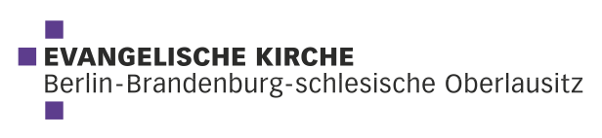

**Anleitung**: Farbfläche auswählen – rechts klick – „Füllung“ – beliebige Farbe auswählen. Diese Vorlage eignet sich für längere Texte, diese sollten mit Icons und Absätzen möglichst gut aufgelockert werden.  
Achten Sie darauf das die Schrift, trotz der Farbfläche, gut lesbar ist.

Unterzeile hier eingeben

Fließtext bitte hier eingeben. Platzhaltertext: Wir bieten Wertschätzung, ein   
verantwortliches Ehrenamt und konstruktive Zusammenarbeit. Sie haben   
Interesse? Sprechen Sie Ihre Pfarrerin oder Ihren Pfarrer, jemanden aus   
dem Gemeindekirchenrat oder im Gemeindebüro an. Wir freuen uns auf Sie.

GESTALTEN SIE MIT